

РУКОВОДСТВО ПОЛЬЗОВАТЕЛЯ
ШВЕДСКАЯ СТЕНКА С ОПЦИЯМИ DFC
Артикул: VT-7004

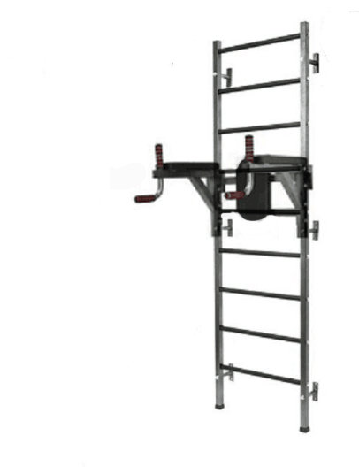

ИНСТРУКЦИИ ПО БЕЗОПАСНОСТИ

1. Перед началом любой программы упражнений вам следует проконсультироваться с врачом, чтобы определить, есть ли у вас какие-либо ограничения по состоянию здоровья, которые могли бы создать риск для вашего здоровья и безопасности.
2. Прислушивайтесь к сигналам своего организма. Неправильные или чрезмерные нагрузки могут навредить вашему здоровью. Если у вас какие-либо проблемы со здоровьем, проконсультируйтесь с врачом, прежде чем продолжить программу упражнений.
3. Держите детей подальше от тренажера. Тренажер предназначен только для взрослых,
4. Используйте тренажер на твердой ровной поверхности с защитным покрытием для пола или ковра.
5. Перед использованием тренажера проверьте, чтобы гайки и болты были надежно затянуты.
6. Всегда используйте тренажер, как указано. Если вы обнаружите какие-либо неисправные детали во время сборки или проверки оборудования, или если вы услышите странный шум, исходящий от оборудования во время использования, прекратите использование.
7. Носите соответствующую одежду во время использования оборудования. Старайтесь не носить свободную одежду, которая может зацепиться за оборудование или которая может ограничить или предотвратить движение.
8. Предназначено только для бытового, домашнего использования. Максимальный вес пользователя – 120 кг.
9. Оборудование не подходит для терапевтического использования.
10. Перед использованием тренажера, всегда делайте разминку.

СБОРОЧНЫЙ ЧЕРТЕЖ
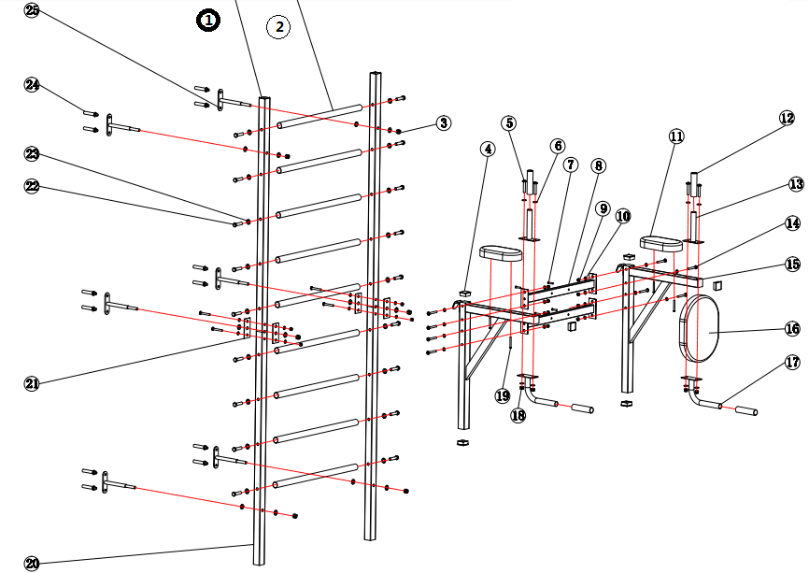

ИНСТРУКЦИЯ ПО СБОРКЕ:
ЧАСТЬ 1: Шведская стенка
**Сборочные единицы:
Железные детали | No. | Описание |  | К-во
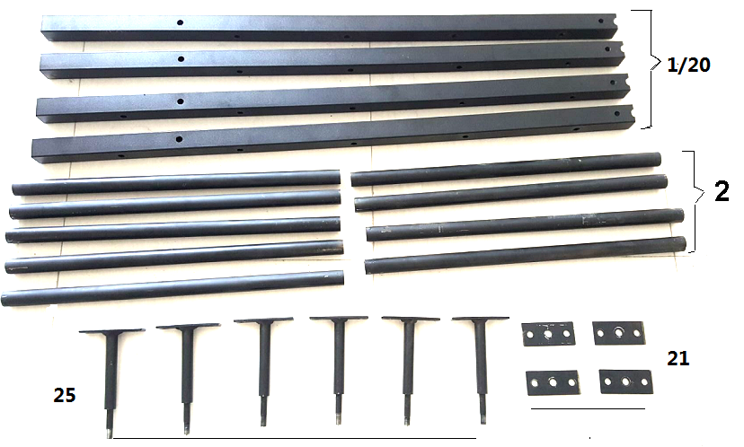 | 1/20 | Опорные штанги | 4
 | 2 | Поперечина | 9
 | 25 | T-образный кронштейн | 6
 | 21 | Соединительная пластина | 4

Железные детали | No. | Описание | К-во
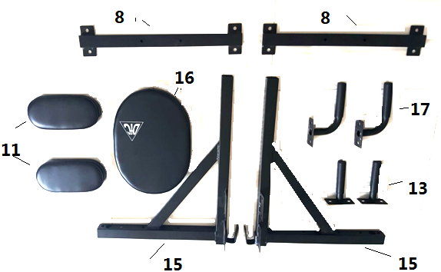 | 15 | Левая треугольная опора | 1
 | 15 | Правая треугольная опора | 1
 | 8 | Соединительная трубка 1 | 1
 | 8 | Соединительная трубка 2 | 1
 | 13 | Скоба 1 | 2
 | 17 | Скоба 2 | 2

Крепеж | No. | Описание | К-во
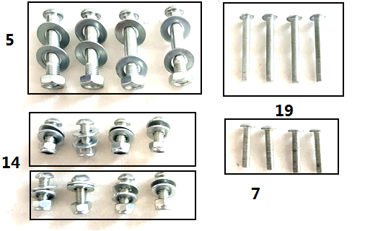 | 5 | M10X60 Болт с усом | 4
 | 14 | M8X55 Болт с квадратным  подголовком и шайба | 8
 | 19 | M6X60 Болт с квадратным  подголовком | 4
 | 7 | M6X35 Болт с квадратным подголовком | 4
** Сборочные инструменты:
Сборочные инструменты | Спецификация | К-во
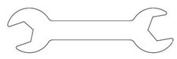 | 13-15 | 1
 | 17-19 | 2
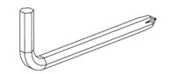 | 5 | 1
 | 6 | 1

**Этапы сборки:
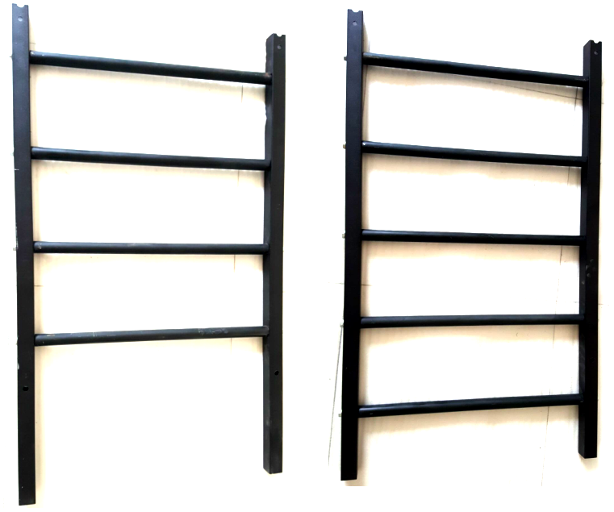  Нижняя секция Верхняя секция | Винты для сборки | К-во
 | 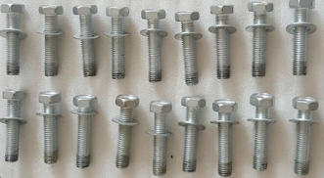  M12X50 Болты с квадратным подголовком и шайбы | 18
ШАГ 1:
Соедините опорные штанги с поперечинами болтами с квадратным подголовком и шайбами.

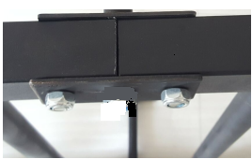 | Винты для сборки | К-во
 | 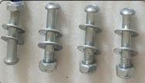  M8X60 Болт с ключом | 4
ШАГ 2:
Соедините нижнюю и верхнюю секции с помощью соединительной пластины и болтов с усом с обеих сторон.

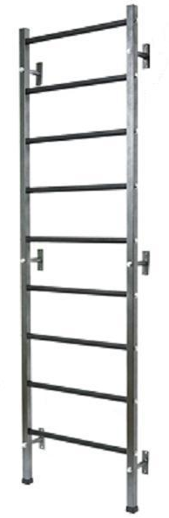 | ШАГ 3:  Вставьте Т-образный кронштейны в опорные штанги и закрепите стопорными гайками с нейлоновой вставкой.

 | Винты для сборки | К-во
 | 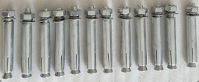  M10X100 Расширительный винт | 12
ШАГ 4:
Закрепите опорную штангу на стене с помощью установочных винтов, затяните винты. Для данного шага понадобится электродрель.

ЧАСТЬ 2: Брусья
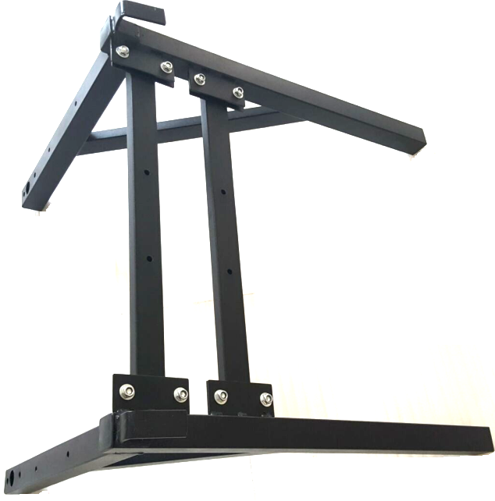 | Винты для сборки | К-во
 | 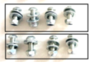  M8X55 Болты с квадратным подголовком и шайбы | 8
ШАГ 1:
Используя болт с квадратным подголовком и шайбой, соедините левую и правую треугольные опоры и соединительные трубки 8 и 15.

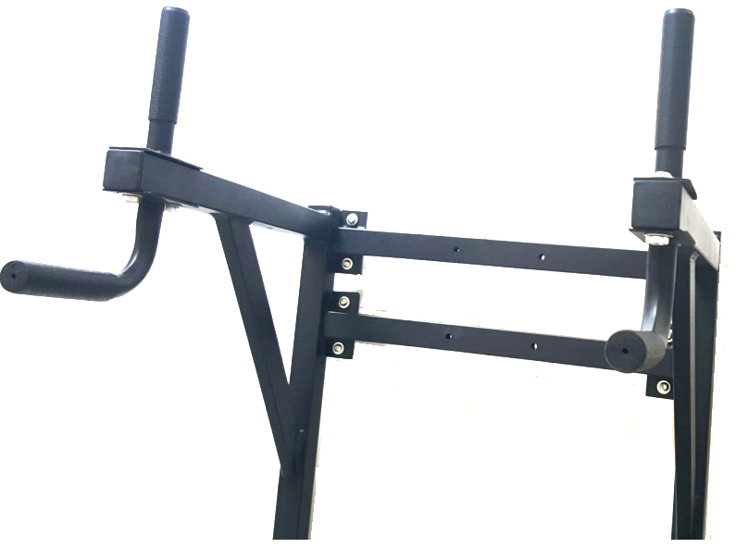 | Винты для сборки | К-во
 | 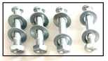  M10X60 Болты с квадратным подголовком и шайбы | 4
ШАГ 2:С помощью болта с усом, прикрепите скобу 13 и 17.

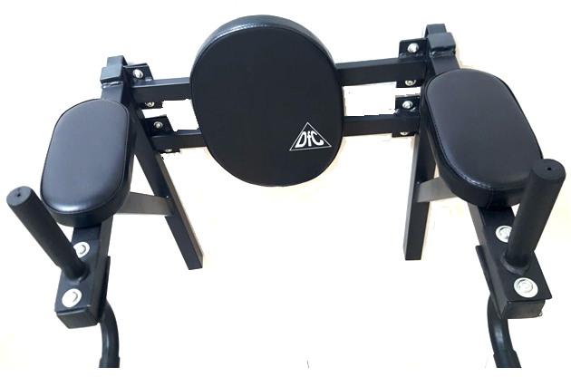 | Винты для сборки | К-во
 | 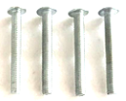  M6X60 Болты с квадратным подголовком и шайбы | 4
 | 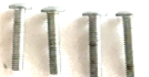  M6X35 Болты с квадратным подголовком и шайбы | 4
ШАГ 3:
Используя болт с квадратным подголовком, прикрепите подлокотник и спинку.

